Osnovna škola: Klinča Sela
Nastavni predmet: Katolički vjeronauk
Učitelj: Josip Kunac, prof.
Razredni odjel: 1.
Redni br. pripreme: 65.
Tema: VIII. UVIJEK ZAJEDNO
Podtema: 8. Zajedno nedjeljom u obitelji
Odgojno-obrazovni ishodi učenja:
- Učenik izgovara molitve Očenaš, Zdravo Marijo, Slava Ocu, Anđele čuvaru, zna se prekrižiti. (OŠ KV B.1.3.)
- Učenik navodi načine kojima ljudi izražavaju svoju vjeru i zahvalnost Bogu: obiteljska molitva, nedjeljna misa, pobožnosti. (OŠ KV B.1.3.)
- Učenik imenuje bitne zajednice u svom životu. (OŠ KV D 1.1.)
- Učenik konkretnim gestama sudjelovanja izražava stav prihvaćanja poruke blagdana, svetkovina i običaja. (OŠ KV D.1.2.)

TIJEK NASTAVNOG SATA

UVODNI DIO
Oče naš…

ili:

ZNAK KRIŽA

DRAGI ISUSE, HVALA TI NA MOJOJ OBITELJI I NA DANU ODMORA KOJI NAM DARUJEŠ. MOLIMO TE, BUDI S NAMA DOK UČIMO KAKO NEDJELJU UČINITI DANOM LJUBAVI I RADOSTI. AMEN.

ZNAK KRIŽA

Pregled domaće zadaće:
Učenici daju vjeroučitelju na uvid domaću zadaću od prošlog susreta:
„Učenici će riješiti, ili dovršiti rješavanje RB, str. 63.

Ili:

Učenici će prepisati i dovršiti rečenicu „NEDJELJA JE POSEBNA JER…““

Motivacija:
Učenici motre slike aktivnosti nedjeljom, udžbenik, str. 84.

NAPOMENA: Učenici će zapljeskati svaki put kada vjeroučitelj tijekom sata kaže „obitelj“, „ljubav“, „nedjelja“.
Razgovor:
- Što vidite na slici?
- Što mislite, koji je to dan u tjednu i zašto su svi tako nasmijani?
- Što sve ljudi rade nedjeljom?
- S kim vi provodite nedjelju?
- Je li vam to najdraži dan? Imate li neki posebni ritual tog dana, tj. nešto što ama baš svaku nedjelju činite?
- Kako se osjećate kada ste svi na okupu?

Najava teme: Danas ćemo razgovarati o nedjelji – danu koji je Bog darovao nama i našim obiteljima da budemo zajedno, da se volimo i da budemo sretni.

SREDIŠNJI DIO

Prijedlozi aktivnosti:

Aktivnost 1: „Obrada sadržaja“:
Vjeroučitelj, ili učenici čitaju kratki tekst „Lijepo je biti zajedno…“, udžbenik, str. 84.
Razgovor:
- Zašto je važno biti zajedno?
- A što je vama najljepše nedjeljom?
- Po čemu ste vi Isusovi učenici?

Naglasci:
- Nedjelja je Dan Gospodnji – dan kada idemo u crkvu i zahvaljujemo Bogu.
- Nedjelja je dan obitelji – dan za zajednički ručak, razgovor, igru i odmor.
- Kada smo zajedno, dijelimo radost, mir i ljubav.
- Isus nas uči da se volimo i da zajedno gradimo lijep odnos u obitelji.

Aktivnost 2: „Video - zapis“:
Učenici će pogledati video - zapis „Dječji vrtić Medenjak - Dan obitelji“; 1:42; Izvor: Dječji vrtić Medenjak; YouTube

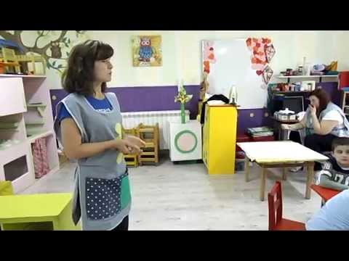

Razgovor:
- Zašto je važna obitelj?
- Zašto je važna mama?
- A tata?
- A braco?
- A seka?
- A djed i baka?

Aktivnost 3: „Moj nedjeljni crtež“: ----> BILJEŽNICA
Učenici će nacrtati kako provode nedjelju sa svojom obitelji. Dani su primjeri.
Naslov:
NEDJELJA U OBITELJI

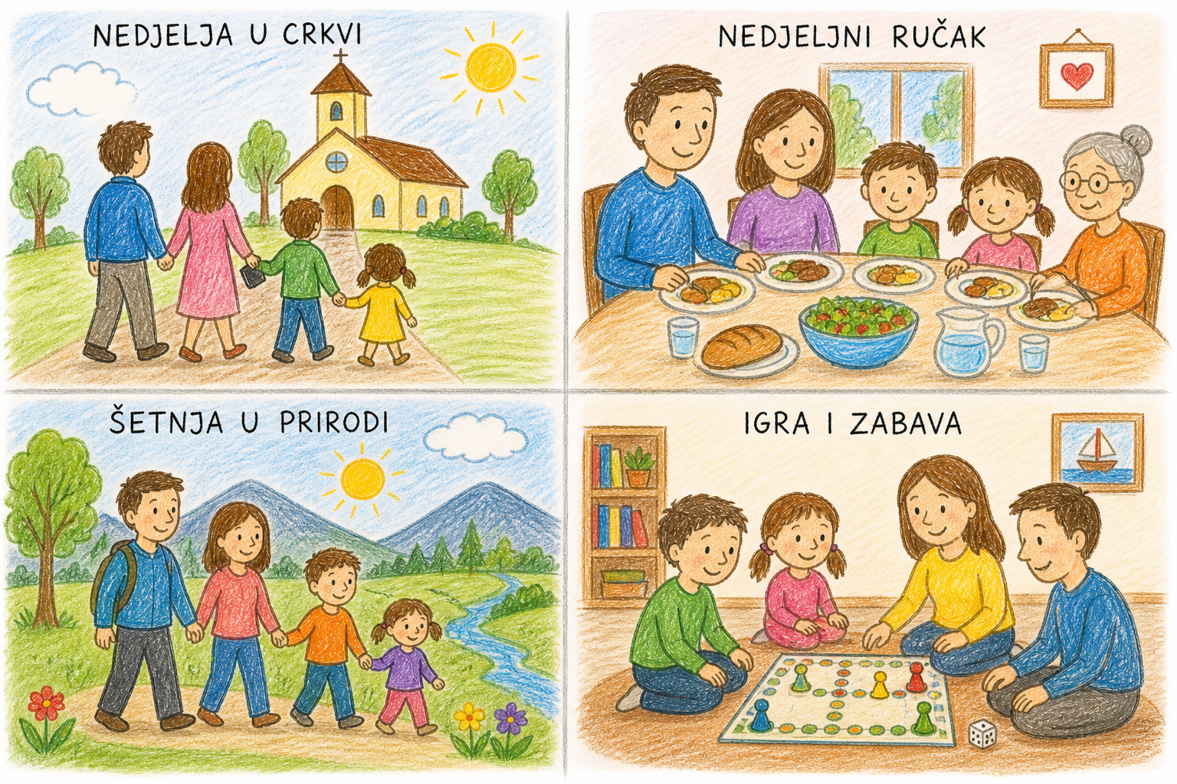

Aktivnost 4: „Obiteljski stol“:
Učenici će nacrtati stol za kojim obitelj zajedno jede nedjeljni ručak.

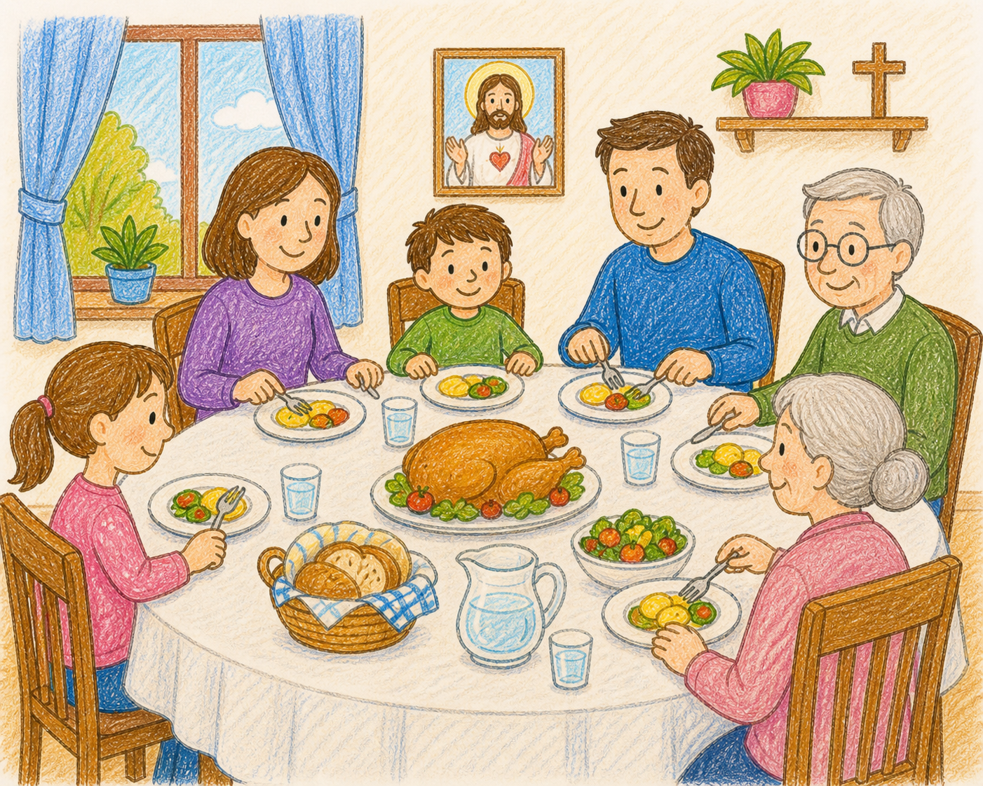

Aktivnost 5: „Nedjeljni plan“:
Učenici će osmisliti i nacrtati tri stvari koje žele raditi nedjeljom, npr.

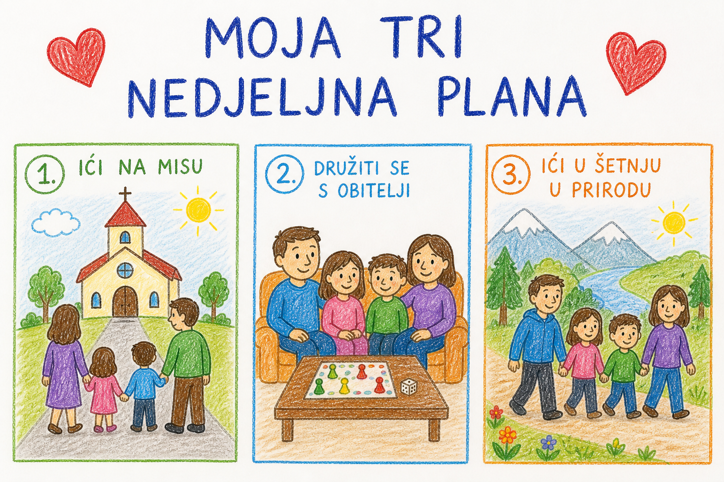

Aktivnost 6: „Slagalica obitelji“:
Rad u skupinama. Učenici će slagati dijelove slike obitelji i opisati što ona radi.

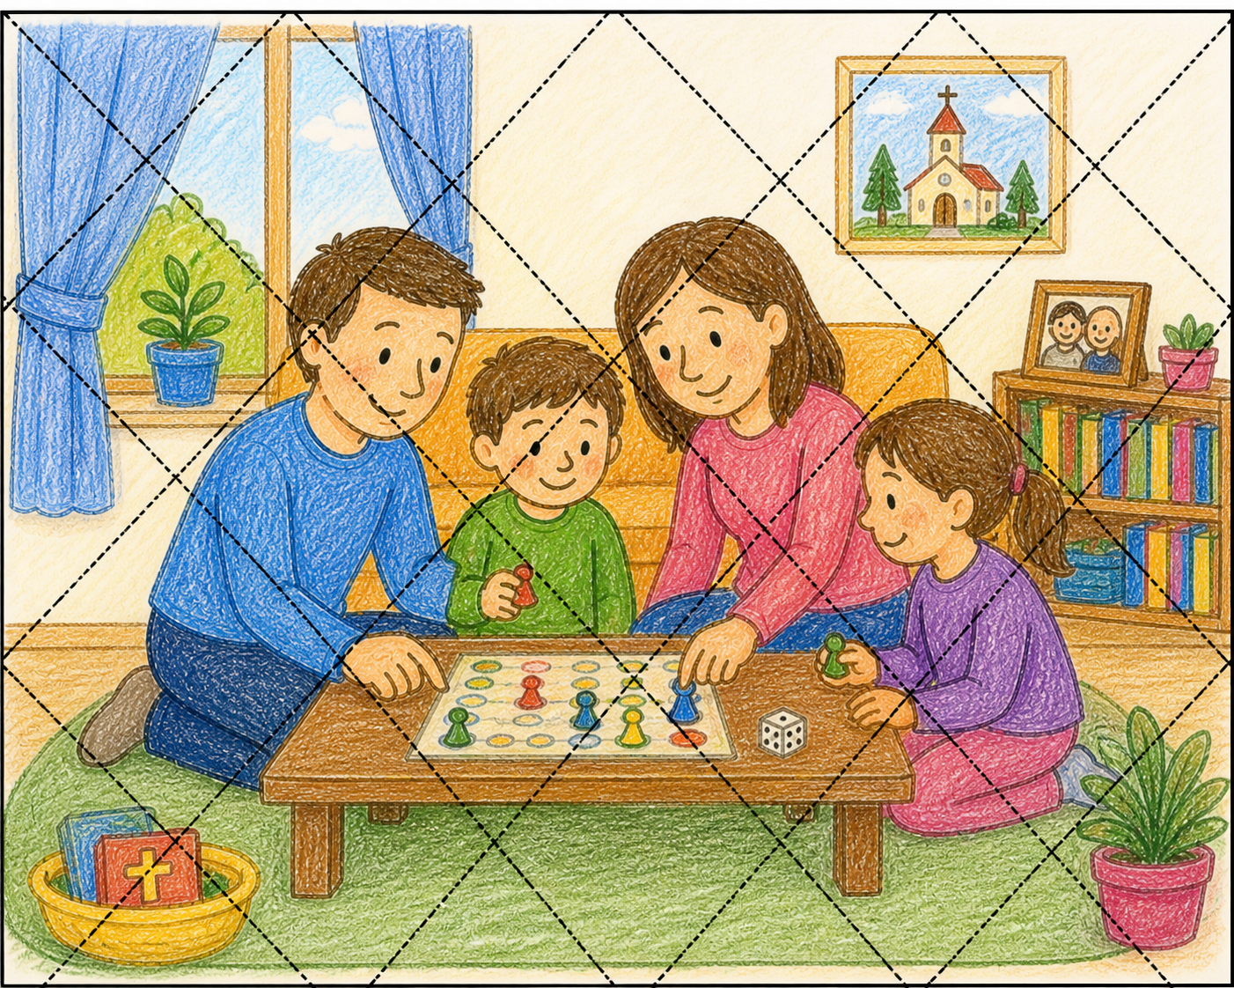

Aktivnost 7: „Istina ili ne“:
Učenici će podizanjem palca gore ili dolje označiti je li tvrdnja točna (npr. Nedjeljom se svađamo – netočno).

- Nedjeljom idemo na svetu misu.
- Nedjeljom se svađamo u obitelji.
- Nedjelja je dan za odmor i obitelj.
- Nedjeljom ne trebamo biti zajedno.
- Nedjeljom pomažemo jedni drugima.
- Nedjeljom cijeli dan samo gledamo televiziju i ne razgovaramo.
- Nedjeljom molimo Boga.
- Nedjelja nije poseban dan.
- Nedjeljom provodimo vrijeme s obitelji.
- Nedjeljom ne trebamo činiti dobra djela.

Aktivnost 8: „Pjesma radosti“:
Učenici će otpjevati pjesmicu o obitelji i radosti (uz pljeskanje): Mojoj obitelji; 3:28; Izvor: unusyume; YouTube



Aktivnost 9: „Nedjeljna slika-pjesmica“:
Učenici će, uz pomoć vjeroučitelja, osmisliti kratku pjesmicu o obitelji i zajedništvu.

Aktivnost 10: „Zajedno u krugu“:
Učenici će stajati u krugu, svaki reći jednu stvar koju voli raditi s obitelji.

Aktivnost 11: „Pisma zahvalnosti“:
Učenici će napisati ili nacrtati zahvalnicu svom članu obitelji. Vjeroučitelj će im podijeliti listiće – četvrtina lista A4.

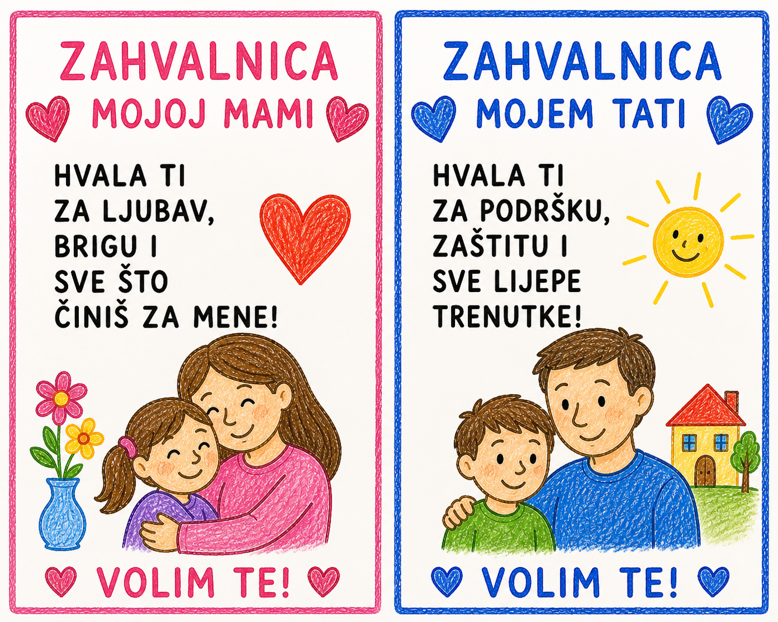

Aktivnost 12: „Obiteljski cvijet radosti“:
Učenici će na latice nacrtanog cvijeta upisati ili nacrtati po jednog člana obitelji s kojim se vole družiti nedjeljom.

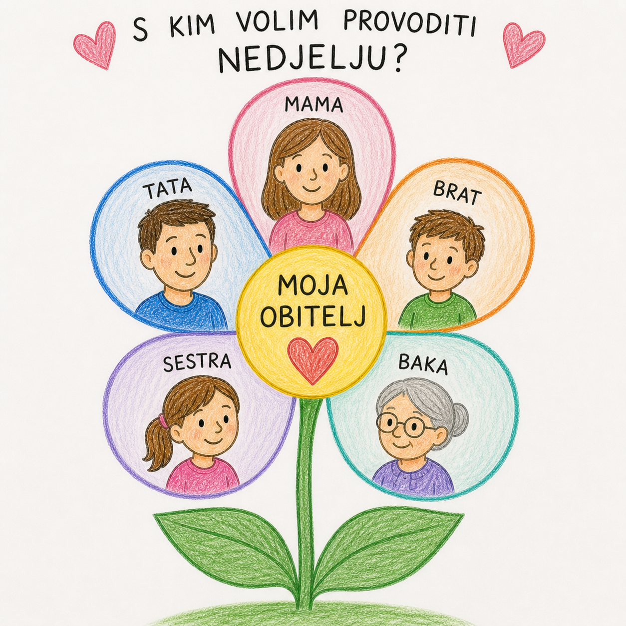

Aktivnost 13: „Štit obitelji“:
Učenici će nacrtati veliki štit, a unutar njega simbole koji čuvaju njihovu obitelj (križ, srce, krunica).

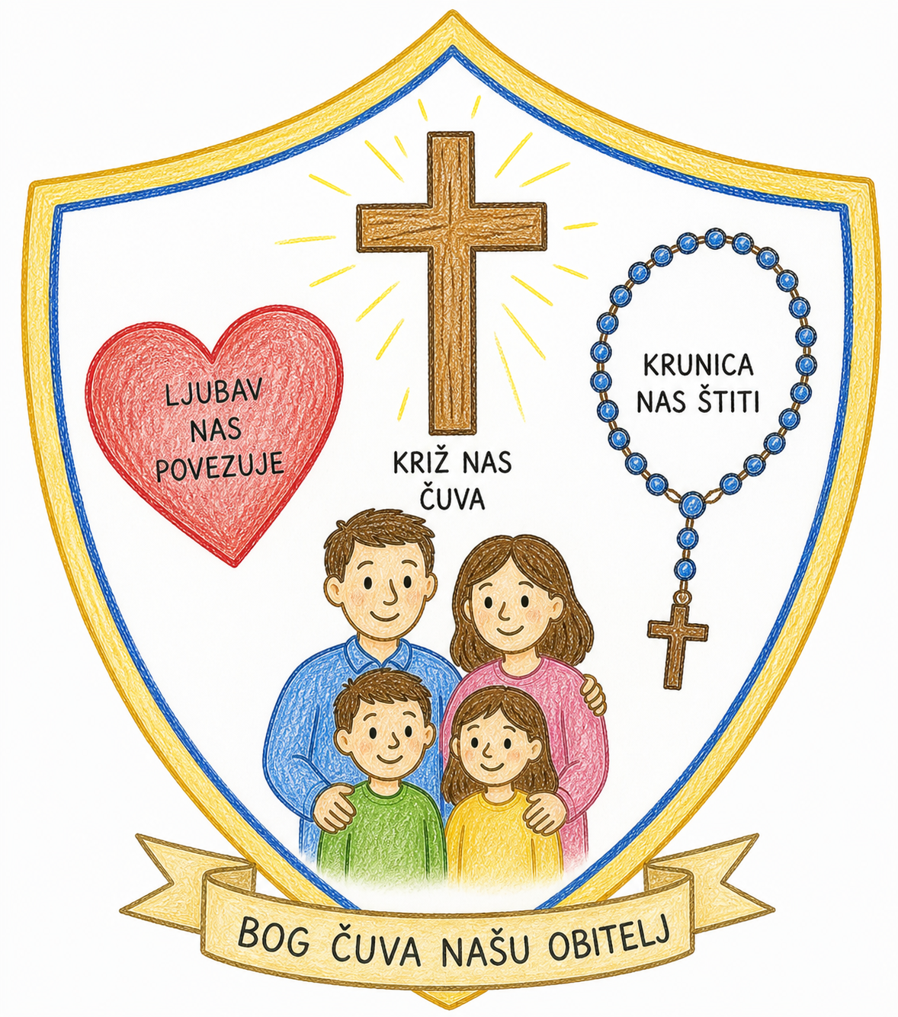

Aktivnost 14: „Nedjeljna šetnja“:
Rad u paru. Učenici će pantomimom prikazati jednu nedjeljnu obiteljsku aktivnost.

Aktivnost 15: „Obiteljsko srce“:
Učenici će nacrtati srce i u njega nacrtati svoju obitelj, npr.



Aktivnost 16: „Kuća moje nedjelje“:
Učenici će dobiti predložak kuće s četiri „prozora" (mogu je i nacrtati). U svaki prozor nacrtaju ili upišu jednu stvar koja je dio njihove nedjelje (crkva, obitelj, igra, molitva). Gotove kuće izlože na panou razreda.

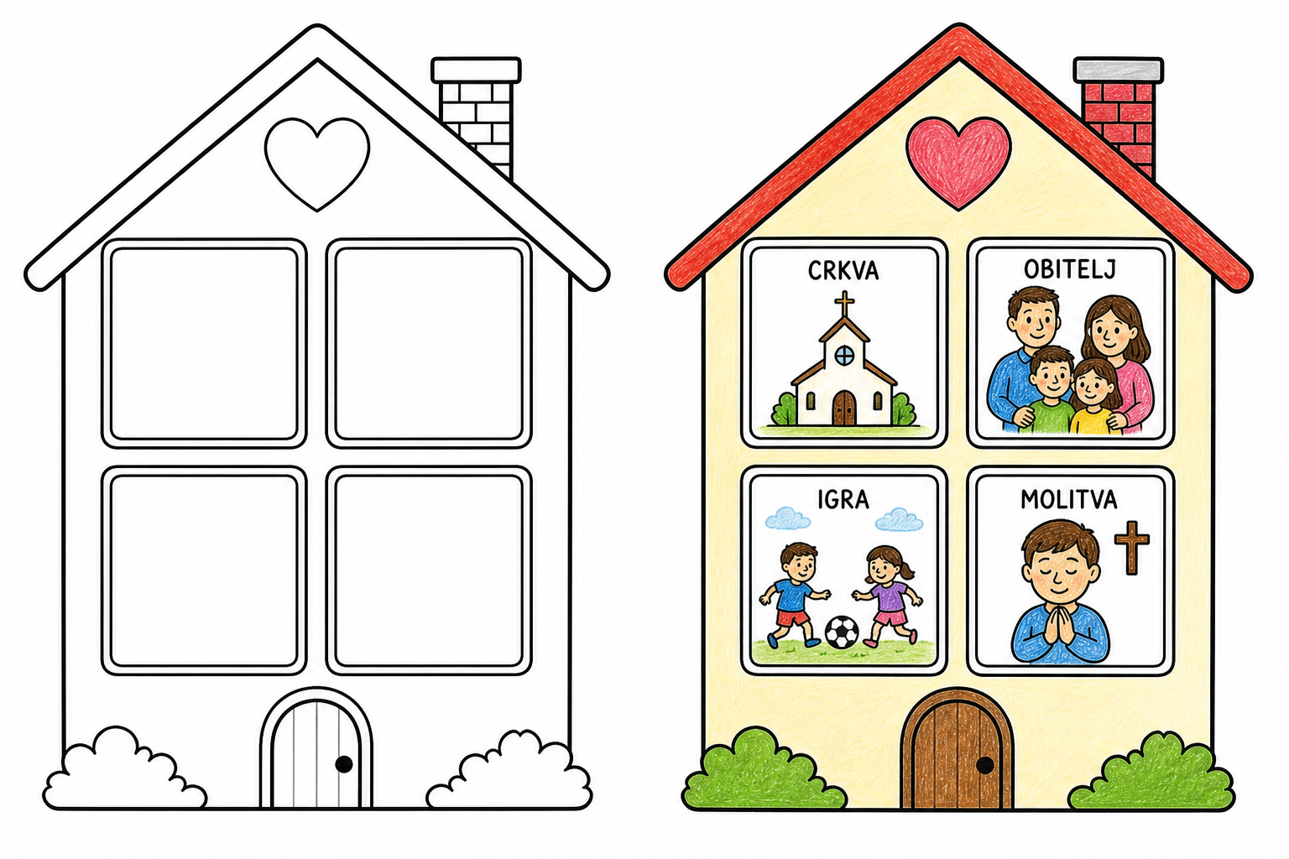

Aktivnost 17: „Boje moje nedjelje“:
Učenici će nacrtati sunce sa zrakama. U svaki zrak sunca upišu ili nacrtaju jednu osobu ili aktivnost koja njihovu nedjelju čini lijepom i sretnom.



Aktivnost 18: „Što Isus želi?“:
Rad u skupinama. Učenici će odabrati sličice koje će im vjeroučitelj podijeliti (zajednički ručak, svađa, igra, crkva) i staviti ih pod natpis „TO JE ZA ISUSA“ ili „NIJE ZA ISUSA“.

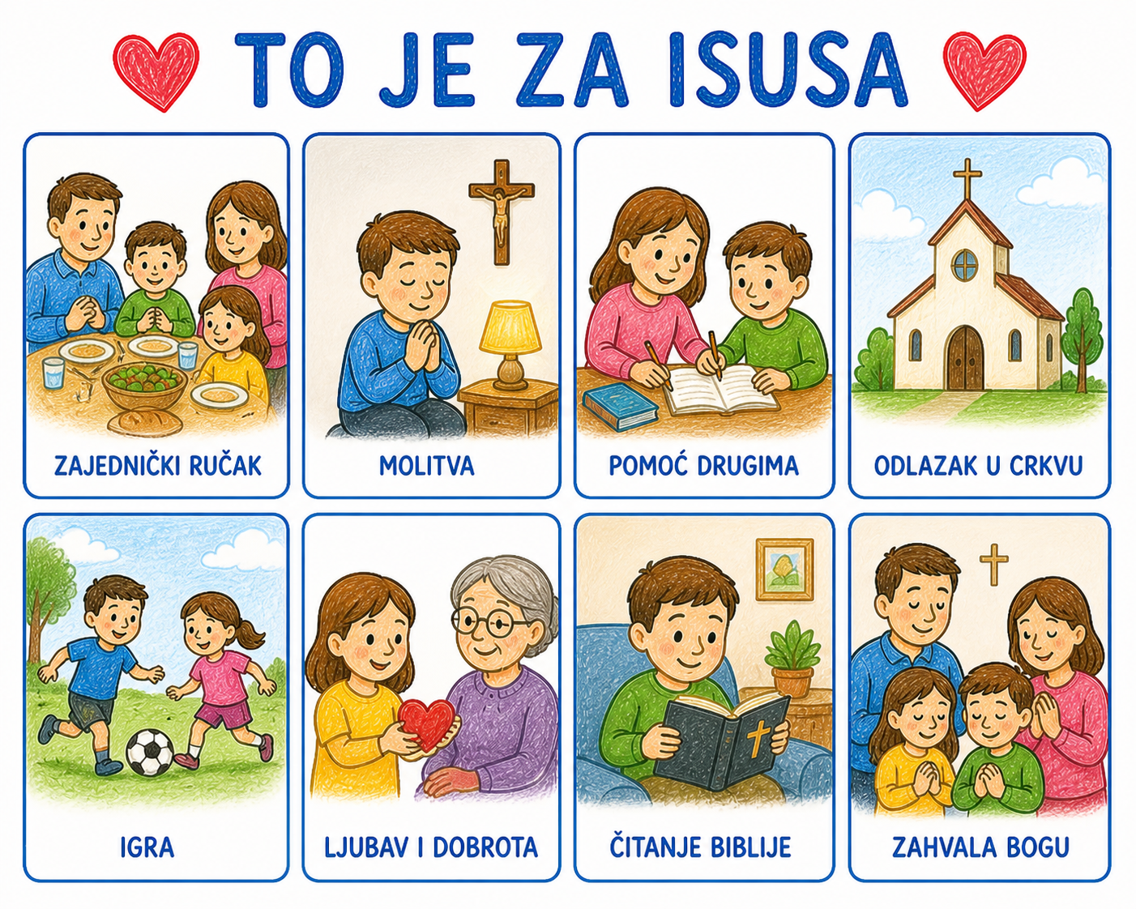

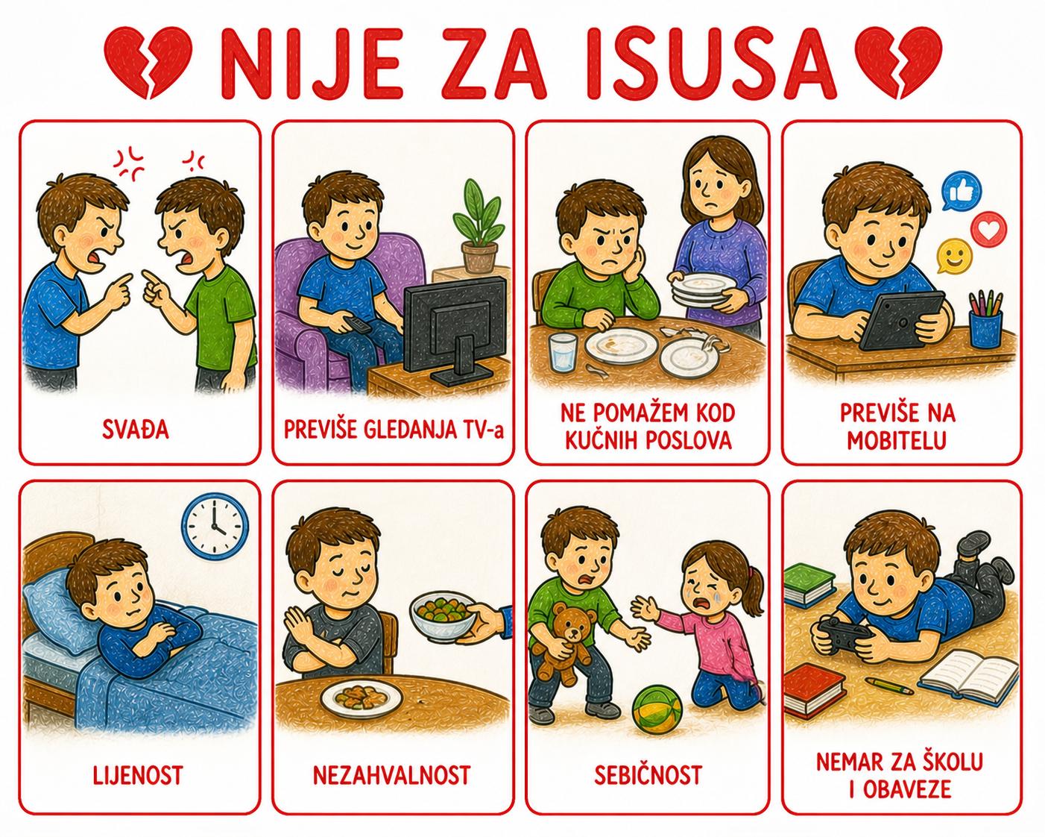

Aktivnost 19: „Nedjeljni kalendar“:
Učenici će nacrtati kalendar za jedan tjedan i posebno istaknuti nedjelju bojama i crtežima obiteljskih aktivnosti.

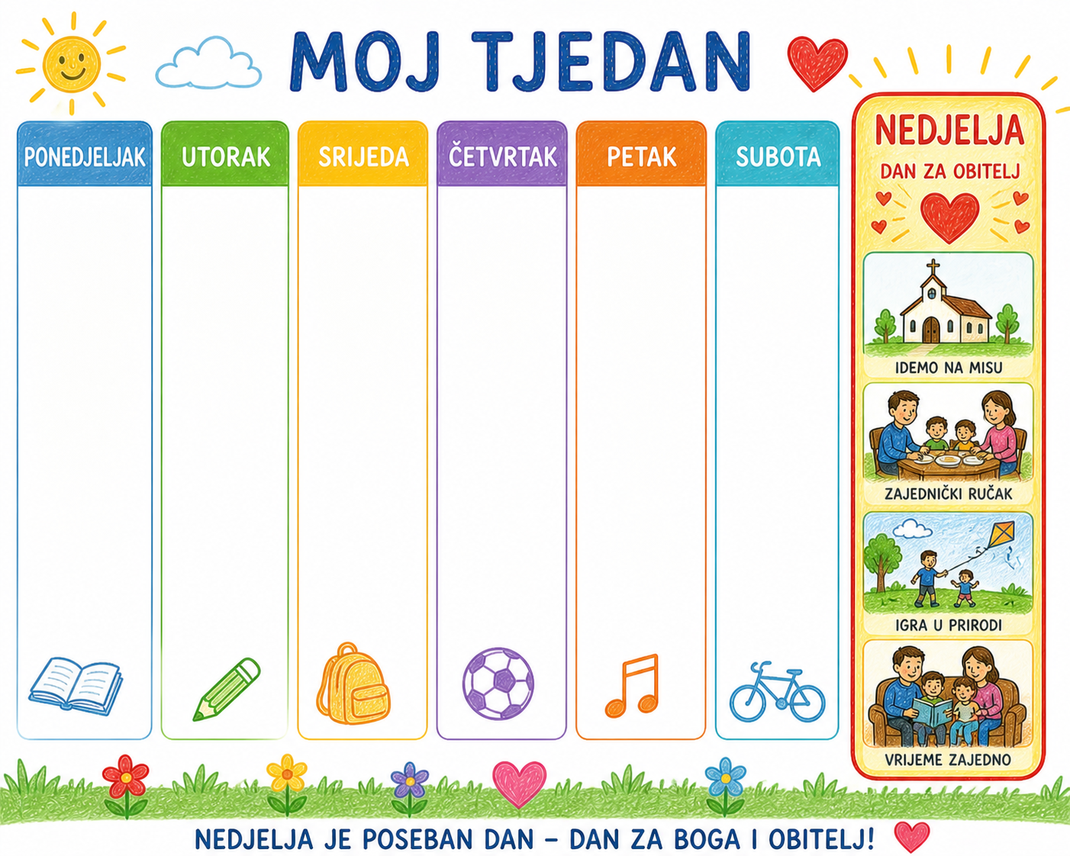

Aktivnost 20: „Poučna priča“:
Vjeroučitelj će pročitati poučnu priču.
Sunčana nedjelja u srcu
Dječak Marko uvijek je nedjeljom bio mrzovoljan jer nije smio igrati videoigre cijeli dan. Jedne nedjelje baka ga je pozvala da zajedno odnesu kolače staroj susjedi koja je bila sama. Kad je vidio suze radosnice u susjedinim očima, Marko je osjetio neobičnu toplinu. Poslije su svi zajedno otišli u šetnju šumom. Marko je shvatio da mu ni jedna igrica ne može dati takav mir kao ruka tate u njegovoj ruci i bakin osmijeh. Naučio je da nedjelja nije dan za „osamljivanje“, nego za darivanje ljubavi.

Pouka: Istinska radost nedjelje ne nalazi se u stvarima, nego u ljudima s kojima dijelimo ljubav i vrijeme.

Aktivnost 21: „Zapišimo!“: ----> BILJEŽNICA
Učenici će u bilježnice prepisati sljedeće. Obojat će označene riječi u najdraže boje.
Naslov:

NEDJELJA U OBITELJI

NEDJELJA JE DAN ZA BOGA I OBITELJ.
TOGA DANA IDEMO NA MISU I DRUŽIMO SE.
U OBITELJI UČIMO LJUBAV I RADOST.

Aktivnost 22: „Radna bilježnica”:
Učenici će uz pomoć vjeroučitelja rješavati RB, str. 64.

Aktivnost 23: „Digitalni udžbenik“ Potrebna je prijava vjeroučitelja s pristupnim podatcima.
Učenici će na pametnoj ploči, ili tabletima pokušati riješiti digitalni zadatak „ZAJEDNO NEDJELJOM” – razvrstavanje sličica (aktivnosti) u župu ili obitelj.

Aktivnost 24: Mikropauza:
Vjeroučitelj je koristi po želji u bilo kojem trenutku sata kada opadne koncentracija učenika. To može biti bilo što: vic, zagonetka, pitalica, šetnja po razredu, pjesmica i sl. nevezano uz vjeronaučno gradivo. Pripaziti na pristojnost sadržaja! Ako vic sadrži neka imena učenika iz razreda npr. Ivica i Marica, promijeniti ih.

Nedjeljni osmijeh
Učenici će jedan po jedan stati pred ploču, pokazati osmijeh ostalim učenicima i reći komu ga daruju u obitelji.

Ili:

Učenici će hodati po razredu kao vlak i ponavljati: „Nedjeljom smo zajedno, mir i radost dijelimo.“

ZAVRŠNI DIO

Aktualizacija sa sintezom:
Razgovor:
- Što možemo učiniti da nedjelja bude lijepa?
- Kako možemo pomoći svojoj obitelji?

Zaključak:
- Nedjelja je Božji dar nama.
- To je dan za Boga i obitelj, za ljubav, mir i zajedništvo.

Domaća zadaća:
Učenici će riješiti, ili dovršiti rješavanje RB, str. 64.

Ili:

Učenici će prepisati i dovršiti rečenicu „NEDJELJOM VOLIM KADA MOJA OBITELJ…“

Samovrednovanje:
Učenici će se potpisati bojicom ispod napisanog u bilježnici. Što je boja svjetlija, bolje su usvojili gradivo, a što je tamnija, lošije (žuta – izvrsno usvojeno, crna – nije usvojeno).

Molitveni završetak:
Učenici će poslušati pjesmu „Anđele, čuvaru mili…“; 3:36; Autor: Marinko Grubešić; Izvor: YouTube

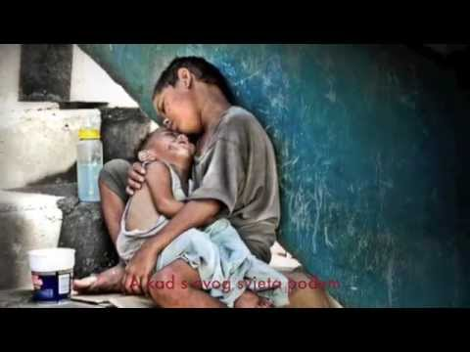

ili:

ZNAK KRIŽA

ISUSE,
HVALA TI ZA NAŠU OBITELJ.
POMOZI NAM DA SE VOLIMO I BUDEMO ZAJEDNO.
BLAGOSLOVI NAŠE NEDJELJE. AMEN.

ZNAK KRIŽA.

